**湖南专升本高等数学精选200题操作指南**

**第一步：**微信扫一扫以下二维码（**同学可以手机截屏保存二维码哦！**）



**第二步：**进入主页，点击刷题

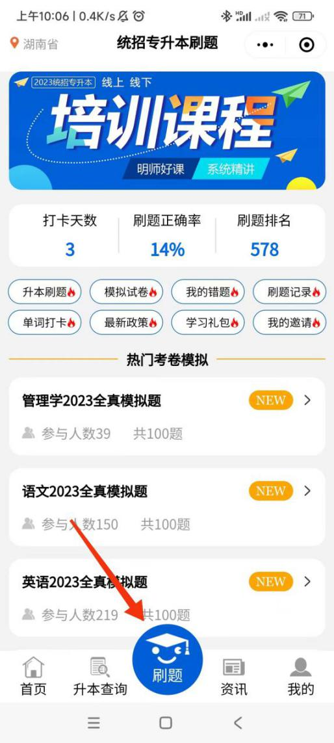

**第三步：**点击升本刷题



**第四步：**点击高数，开始愉快的刷题吧！

